полной зависимости) автора с матерью.
Белый – защитный цвет, символ чистоты, духовности, но если его слишком много, это может говорить об отсутствии энергии у автора такой мандалы.
Если в мандале встречается розовый цвет, то это может говорить о любви и теплоте
— Черный. По сути, это отсутствие цвета. Черный указывает на пустоту, забытье. Обилие черного в мандале может сказать нам об эмоциональном выгорании рисующего, его опустошенности или даже депрессивном состоянии.

!!!
Когда предлагаете детям разукрасить или создать свою мандалу, помните: ребенок должен работать без принуждения, чтобы этот процесс приносил ему радость. Предложите несколько рисунков на выбор — пусть он сам выберет тот, что ближе ему по настроению, а также цветовую гамму или материалы для создания «мандалы».

Важно! «Мандала» завершена тогда, когда, посмотрев на нее, вы чувствуете удовлетворение от созерцания.

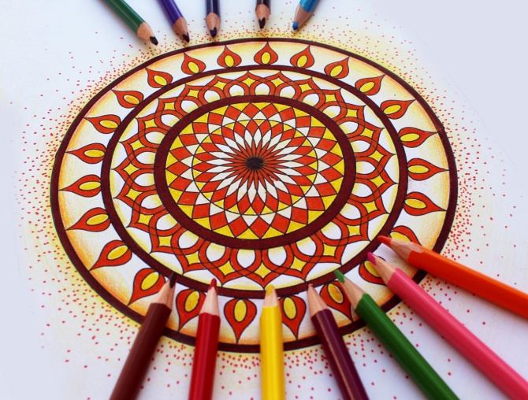

МДОАУ «Детский сад № 106 «Анютины глазки» комбинированного вида» г.Орска

МЕТОД
«МАНДАЛА»

Методические рекомендации

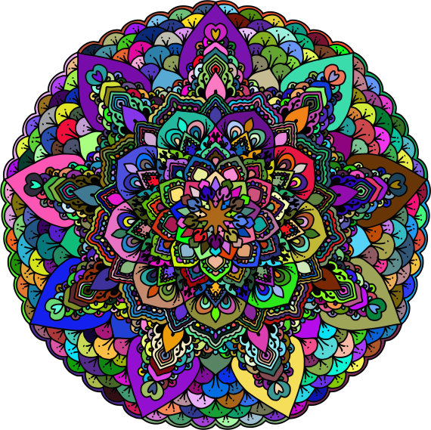

Материал подготовила
педагог – психолог
Дерябина Анна Сергеевна

Как улучшить эмоциональное состояние детей, снять напряжение, помочь им выразить свои чувства, дать возможность для самовыражения. Предложите им раскрасить, нарисовать или создать из подручного материала загадочный круг с узорами — «мандалу». Узнайте, как использовать мандалатерапию в работе с детьми в детском саду.
Мандалотерапия – это одно из направлений арт-терапии. Мандалы — это нечто большее, чем просто рисунки. «Мандала» в переводе с санскрита означает «магический круг», это не просто рисунок, это модель Вселенной нашей души.
Для детей «мандала» — это способ упорядочивания себя, своего внутреннего мира, развитие саморегуляции.

В работе с дошкольниками используйте различные виды мандалатерапии:
- созерцание мандалы — только при систематическом созерцании «мандал» можно говорить о переменах. Внимательно разглядывайте картинку, начиная с краев и приближаясь к центру по часовой стрелке. Дойдя до центра, переведите свой мысленный взор на внутренние ощущения. Не отрывая взгляд от «мандалы», продолжайте наблюдать за своим внутренним миром, как бы погружаясь в него все глубже. Время концентрации определяется индивидуально;
- раскрашивание готовых мандал — начинайте с простых узоров и заканчивайте более сложными;
- рисование, создание мандалы из ниток, мозайки, пластилина, цветного песка, декоративных мелких камней, природного материала и т. д.

При работе с «мандалами» следуйте правилам:
- не вмешивайтесь в работу ребенка без его согласия;
- не делайте оценочные комментарии (мандала не может быть некрасивой, все «мандалы» индивидуальны и неповторимы)
- следите за состоянием напряжения/расслабленности в процессе работы.
На одном занятии предлагайте детям только одну «мандалу». Используйте музыкальное сопровождение — спокойные, умиротворяющие мелодии. Это поможет создать необходимый настрой, позволит каждому ребенку погрузиться в мир своих переживаний и новых ощущений. После работы предложите детям назвать свои «мандалы», проведите беседу, проанализируйте деятельность дошкольников (допустимы корректные наводящие вопросы).
Значение цветов с психологической точки зрения.
— Красный. Принято считать, что этот цвет символизирует силу, энергию, страсть. Красный – огонь, биение сердца человека. Много красного в изображении мандалы может указывать на высокий жизненный потенциал человека, наличие у него ярких устремлений, целей и способов их реализации. Полное отсутствие красного цвета может сказать нам о физической или эмоциональной усталости человека, его пассивности, нехватке «огня», или даже о депрессии.
— Зеленый. Цвет жизни. В природе живое представлено чаще всего именно зеленым цветом – трава, деверья, кусты. Когда человек в своей творческой работе активно использует зеленые тона, можно предположить, что он склонен к естественности, непосредственности, честности. Если зеленого в рисунке много, часто это говорит о гармонии женского и мужского начал в человеке, его душевном равновесии.
— Желтый. Этот цвет говорит нам об оптимизме, радости жизни, бодрости духа. Часто мы можем заметить, что желтым цветом любят рисовать активные и нестандартные, творческие люди, обладающие художественными талантами.
— Синий. Данный цвет символизирует спокойствие, серьезность. Присутствие синего в мандале может говорить о сильной интуиции, мудрости человека, его глубоком понимании ситуации.
— Оранжевый. Чистый поток энергии. Если в мандале присутствует оранжевый цвет, скорее всего, человек самореализуется, самоутверждается, движется к цели.
— Коричневый. Традиционно мы связываем этот цвет с землей. Обилие коричневого цвета в мандале может указывать на нехватку у человека чувства защищенности, его желание стать на надежную почву, заземлиться.
Фиолетовый — в мандале говорит о том, что человек стремится к гармонии, этот оттенок вдохновляет и очищает. Однако если фиолетовым закрашен центр мандалы, это может свидетельствовать о сильной связи (если не о

